各級學校健康中心設施基準
一、教育部為落實學校衛生法第六條第二項及其施行細則第四條規定，特訂定本基準。
二、學校應結合家庭與社區人力及資源，運用健康中心設施提供健康檢查與管理、緊急傷病處理、衛生諮詢、協助健康教學，並辦理健康促進活動。
三、本基準係依學生數訂定最低設備需求量，特殊教育學校依學生特性酌予補充，以符合實際需求。
四、健康中心設備應由專業人員負責妥善管理。
五、學校聘有校醫與藥師駐診時，依相關規定另行增加所需空間、器材及藥品等設施。
六、特殊疾病有緊急用藥之虞者，應依據醫師開立之診斷書及醫囑，由學生家長(監護人)主動提供藥品（含相關用品）備用。突發重大傷病者，應依緊急醫療救護相關法令為之。
七、各級主管教育行政機關應逐年編列預算，充實學校健康中心設備。
八、一般環境及內部設計：
（一）一般環境：
1.健康中心應設於校園中心，地點適中、環境幽靜、採光及通風良好。為便於傷病師生使用及救護車、擔架、輪椅進出，應位於一樓，並設置無障礙空間。
2.考量處理緊急傷病時應有清潔環境，及事後避免造成污染，並於施行健康檢查時確保個人隱私權，健康中心應為獨立空間。
3.健康中心面積以一間普通教室大小（約六十三平方公尺）為原則，並視學校總學生數酌予增減。
4.學校健康中心宜鄰近廁所，其面積達一百二十平方公尺以上者，宜設置浴廁設備。
（二）內部設計：應包括下列功能區域：
1.辦公區。
2.健康檢查及診療區（含傷病處理、口腔保健、健康諮詢等功能）。
3.觀察室（依男女生分開設立為宜）。
4.健康教育資料區。
5.洗滌區或簡易洗手台及其設備。
6.儲藏空間。
九、設備：各項設備設置之必要性如下（符號○指各級學校應設置項目；△指建議各級學校視實際狀況選擇設置項目）：
（一）辦公室設備：
 |  | 必要性 | 單  位 | 設置數量
編號 | 項 目 | 必要性 | 單  位 | <1000人 | 1001-2000人 | 2001-5000人 | >5000人
1 | 閱覽用桌椅 | ○ | 套 | 1 | 1 | 1 | 1
2 | 報表簿冊存放櫃 | ○ | 座 | 1 | 2 | 2 | 3
3 | 健康記錄卡片櫃 | ○ | 座 | 1 | 2 | 2 | 3
4 | 物品儲存櫃 | ○ | 座 | 1 | 2 | 2 | 3
5 | 傷病處理器材櫃 | ○ | 座 | 1 | 1 | 1 | 1
6 | 健康櫥窗 | ○ | 座 | 1 | 1 | 1 | 1
7 | 鏡子 | ○ | 面 | 1 | 1 | 1 | 2
8 | 冰箱（雙門含冷凍庫） | ○ | 台 | 1 | 1 | 1 | 1
9 | 開飲機 | ○ | 台 | 1 | 1 | 1 | 1
10 | 時鐘 | ○ | 座 | 1 | 1 | 1 | 1
11 | 直撥手機的專線電話 | ○ | 台 | 1 | 1 | 1 | 1
12 | 個人電腦（含網路設施及周邊設備） | ○ | 台 | 1 | 1 | 2 | 2
13 | 印表機 | ○ | 台 | 1 | 1 | 1 | 1
14 | 數位相機 | △ | 台 | 1 | 1 | 1 | 1
（二）保健、傷病處理器材：
 |  | 必要性 | 單  位 | 設置數量
編號 | 項 目 | 必要性 | 單  位 | <1000人 | 1001-2000人 | 2001-5000人 | >5000人
1 | 休息、候診用椅 | ○ | 張 | 2 | 4 | 4 | 6
2 | 血壓計 | ○ | 付 | 1 | 1 | 1 | 2
3 | 聽診器 | ○ | 付 | 1 | 1 | 1 | 2
4 | 布質捲尺 | ○ | 個 | 1 | 2 | 2 | 2
5 | 身高測量器 | ○ | 座 | 1 | 1 | 2 | 2
6 | 體重測量器 | ○ | 座 | 1 | 1 | 2 | 2
7 | 體溫測量器具 | ○ | 支 | 2 | 2 | 2 | 2
8 | 視力檢查器 | ○ | 座 | 1 | 1 | 1 | 1
9 | 亂點立體圖（國小設置） | ○ | 組 | 5 | 10 | 15 | 20
10 | 辨色力檢查本 | ○ | 本 | 1 | 1 | 1 | 1
11 | 站燈(檢查用燈) | ○ | 座 | 1 | 1 | 1 | 1
12 | 隱私屏障物 | ○ | 座 | 1 | 1 | 2 | 2
13 | 不銹鋼換藥車組 | ○ | 台 | 1 | 1 | 1 | 1
14 | 彎盆 | ○ | 個 | 1 | 1 | 1 | 2
15 | 治療盤（含清潔治療巾） | △ | 個 | 1 | 1 | 1 | 2
16 | 拔刺放大鏡尖鑷 | △ | 支 | 1 | 1 | 1 | 1
17 | 有齒鑷 | △ | 支 | 1 | 1 | 1 | 1
18 | 無齒鑷 | △ | 支 | 1 | 1 | 1 | 1
19 | 繃帶剪 | ○ | 支 | 1 | 1 | 1 | 1
20 | 一般剪刀 | ○ | 支 | 1 | 1 | 1 | 1
21 | 腳踏式污物桶 | ○ | 支 | 1 | 1 | 1 | 1
22 | 洗眼壺及受水器 | △ | 組 | 1 | 1 | 1 | 1
23 | 筆燈或手電筒 （含電池） | ○ | 支 | 1 | 1 | 1 | 1
24 | 一般急救箱（簡易外傷處理用），其包含許多其他附件，應參照第十一點規定配置 | ○ | 個 | 2 | 4 | 6 | 8
25 | 攜帶式人工甦醒器（如圖一） | ○ | 組 | 1 | 1 | 1 | 1
26 | 活動式抽吸器（如圖二） | ○ | 組 | 1 | 1 | 1 | 1
27 | 攜帶式氧氣組（如圖三） | ○ | 組 | 1 | 1 | 1 | 1
28 | 氧氣隨身包 | △ | 包 | 1 | 1 | 1 | 1
29 | 口袋型面罩（學校護理人員專用）（如圖四） | ○ | 組 | 1 | 1 | 2 | 2
30 | 軀幹固定器（如圖五） | ○ | 組 | 1 | 1 | 1 | 1
31 | 可調式頸圈（如圖六） | ○ | 個 | 2 | 2 | 2 | 2
32 | 骨折（肢體）固定器（板） | ○ | 套 | 2 | 2 | 4 | 4
33 | 輪椅 | ○ | 台 | 1 | 1 | 1 | 1
34 | 枴杖 | △ | 組 | 1 | 1 | 1 | 1
35 | 擔架 | ○ | 組 | 1 | 1 | 1 | 1
36 | 三角巾（90×90×150公分） | ○ | 打 | 4 | 6 | 6 | 6
37 | 觀察床(含床墊) | ○ | 套 | 2 | 2 | 4 | 6
38 | 棉被、枕頭、枕套、床罩 | ○ | 套 | 4 | 4 | 4 | 4
39 | 吹風機 | ○ | 支 | 1 | 1 | 1 | 1
40 | 酒精比重計50-100﹪ | △ | 個 | 1 | 1 | 1 | 1
41 | 甦醒安妮 | ○ | 具 | 1 | 1 | 2 | 2
42 | 血糖機 | ○ | 台 | 1 | 1 | 1 | 1
43 | 腰圍皮尺 | ○ | 條 | 2 | 2 | 2 | 2
（三）保健、傷病處理耗材：
 |  | 必要性 | 單  位 | 設置數量
編號 | 項 目 | 必要性 | 單  位 | <1000人 | 1001-2000人 | 2001-5000人 | >5000人
1 | 衛生紙 | ○ | 包 | 數量由各校自行衡酌購置
2 | 衛生棉 | △ | 包 | 數量由各校自行衡酌購置
3 | 免洗褲 | △ | 包 | 數量由各校自行衡酌購置
4 | 擦手紙 | ○ | 包 | 數量由各校自行衡酌購置
5 | 凡士林 | ○ | 罐 | 數量由各校自行衡酌購置
6 | 清涼劑 | ○ | 類 | 數量由各校自行衡酌購置
7 | 30cc消毒空針（附19號針頭，沖洗傷口用） | ○ | 支 | 數量由各校自行衡酌購置
8 | 75％酒精棉片 | ○ | 片 | 數量由各校自行衡酌購置
9 | 生理食鹽水 | ○ | 瓶 | 視使用量及有效期限，衡酌需要之容量購置
10 | 優碘溶液 | ○ | 瓶 | 視使用量及有效期限，衡酌需要之容量購置
11 | 肌肉消炎鎮痛噴劑 | ○ | 瓶 | 數量由各校自行衡酌購置
12 | 彈性紗布繃帶2-6吋 | △ | 組 | 各號碼分別購置，數量由各校自行衡酌購置
13 | 彈性繃帶2-6吋 | ○ | 組 | 各號碼分別購置，數量由各校自行衡酌購置
14 | 網狀繃帶0-5號 | ○ | 組 | 各號碼分別購置，數量由各校自行衡酌購置
15 | 簡易（OK）繃 | ○ | 盒 | 數量由各校自行衡酌購置
16 | 止血棉條 | ○ | 盒 | 數量由各校自行衡酌購置
17 | 滅菌紗布 | ○ | 包 | 視使用量及有效期限，分別購置不同規格備用
18 | 凡士林紗布 | ○ | 盒 | 視使用量及有效期限，分別購置不同規格備用
19 | 燙傷紗布 | △ | 包 | 視使用量及有效期限，分別購置不同規格備用
20 | 消毒棉籤 | ○ | 包 | 視用途及有效期限，分別購置不同類別備用
21 | 棉球（塊） | ○ | 包 | 視用途及有效期限，分別購置不同類別備用
22 | 透氣膠帶 | ○ | 組 | 依用途，分別購置不同規格備用
23 | 安全別針 | ○ | 組 | 依用途，分別購置不同規格備用
24 | 冷、熱敷用品 | ○ | 個 | 依用途，分別購置不同規格備用
25 | 口罩 | ○ | 盒 | 依用途，分別購置不同規格備用
26 | 手套 | ○ | 盒 | 依用途，分別購置不同規格備用
27 | 藥用酒精 | ○ | 瓶 | 數量由各校自行衡酌購置
28 | 量杯（50-100cc） | ○ | 個 | 數量由各校自行衡酌購置
29 | 蒸餾水 | ○ | 瓶 | 視使用量及有效期限，衡酌需要之容量購置
30 | 急救器材之消毒液 | ○ | 瓶 | 視使用量及有效期限，衡酌需要之容量購置
31 | 漂白水 | ○ | 瓶 | 視使用量及有效期限，衡酌需要之容量購置
32 | 壓舌板 | ○ | 包 | 數量由各校自行衡酌購置
33 | 外傷藥膏 | ○ | 條 | 視使用量及有效期限，衡酌需要之容量購置
34 | 咬合器 | ○ | 個 | 數量由各校自行衡酌購置
35 | 冰寶、冰桶 | △ | 個 | 數量由各校自行衡酌購置
36 | 止血帶 | ○ | 條 | 數量由各校自行衡酌購置
十、重大傷害處理器材集中放置之建議項目如下：
攜帶式人工甦醒器（如圖一） | 1組 | 生理食鹽水500㏄ | 1瓶 | 壓舌板10片/包 | 1包
氧氣隨身包（如圖七） | 1包 | 滅菌紗布 | 3包 | 透氣膠帶 | 1捲
可調式頸圈（如圖六） | 1個 | 三角巾 | 4條 | 安全別針 | 4支
活動式抽吸器（如圖二） | 1組 | 滅菌棉籤10支/包 | 5包 | 塑膠袋 | 2個
聽診器 | 1付 | 彈性繃帶 | 1組 | 手套 | 2付
30㏄消毒空針(附19號針頭，沖洗傷口用) | 2支 | 網狀繃帶 | 1組 | 口罩 | 2個
筆燈（含電池） | 1支 | 簡易繃（Ok繃） | 20片 | 血壓計 | 1付
骨折（肢體）固定器（板）（如圖五） | 1捲 | 剪刀 | 1把 | 即冷冰袋 | 1個
前項攜帶式人工甦醒器及氧氣隨身包，無該設施者，應以攜帶式氧氣組（圖三）取代之。
十一、簡易外傷處理一般急救箱建議內容物如下：
75%酒精棉片 | 10片 | 網狀繃帶(1-5號各尺寸單包) | 1組 | 安全別針 | 3支
優碘 | 1瓶 | 簡易繃（Ok繃） | 20片 | 塑膠袋 | 2個
生理食鹽水20㏄ | 5瓶 | 剪刀 | 1把 | 手套 | 1付
滅菌紗布 | 2包 | 壓舌板10片/包 | 1包 | 口罩 | 1個
三角巾 | 2條 | 即冷冰袋 | 1個 | 清涼劑 | 1瓶
滅菌棉籤10支/包 | 2包 | 體溫測量器具 | 1支 | 止血帶 | 2條
彈性繃帶 | 1捲 | 透氣膠帶 | 1捲
十二、補充規定：
（一）本基準所列一般環境及內部設計係以單一校區作規劃，學校有分校或多校區，應個別設置。
（二）本基準所列相關器材，得視實際需要，適時更新與補充，並隨時維護及注意有效期限，以發揮功能。
（三）除本基準所列之項目外，學校得視實際需求自行添購其他項目。
（四）本基準所附相關器材圖片提供參考。
（五）採購之藥物應有行政院衛生署核准字號，且藥物之供應或儲放等事項，除學校衛生法或其他法律有特別規定者外，應符合藥事法及藥師法之相關規定。

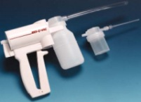
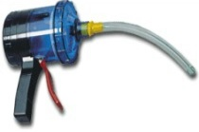
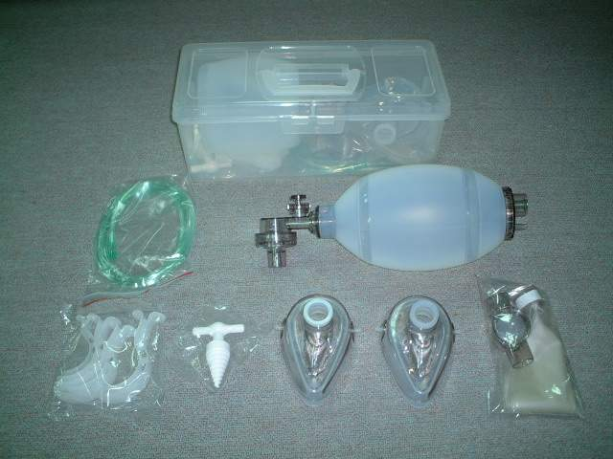
圖二 活動式抽吸器
圖一 攜帶式人工甦醒器
每組包含：
1.甦醒球一個，矽膠材質，含壓力表。
2.口罩：大、中、小各一個
3.口咽管Air Way一組(70.80.90mm各1個)。
4.鼻咽管Nasol Air Way一組
(七種尺寸) 。
5.開口器一個
6.儲氣袋一個
7.氧氣接管一條
8.外盒一個

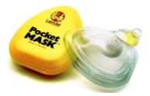
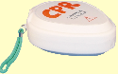
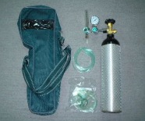
圖四 口袋型面罩
圖三 攜帶式氧氣筒

每組包含：
鋁合金氧氣瓶氧氣容量400公升 一支
壓力表及流量表 (雙表式) 一組
氧氣鼻管 一組
氧氣面罩一組
背包 一個

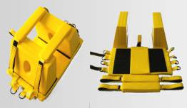
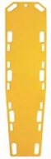
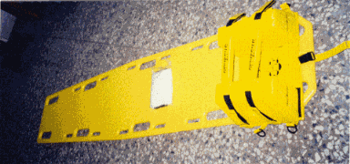
每組包含
長背板尺寸180×45公分，附三條可調式身體固定帶。
頭部固定器可配合病患頸圈合併使用，可透X光及CT掃描。附有：大耳洞設計（7 × 5公分）、附頭部固定帶（22X4.5公分）、固定海棉（有24.5(長)×14.5(寬)×7-10.5(高)公分）。

圖五 軀幹固定器

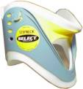
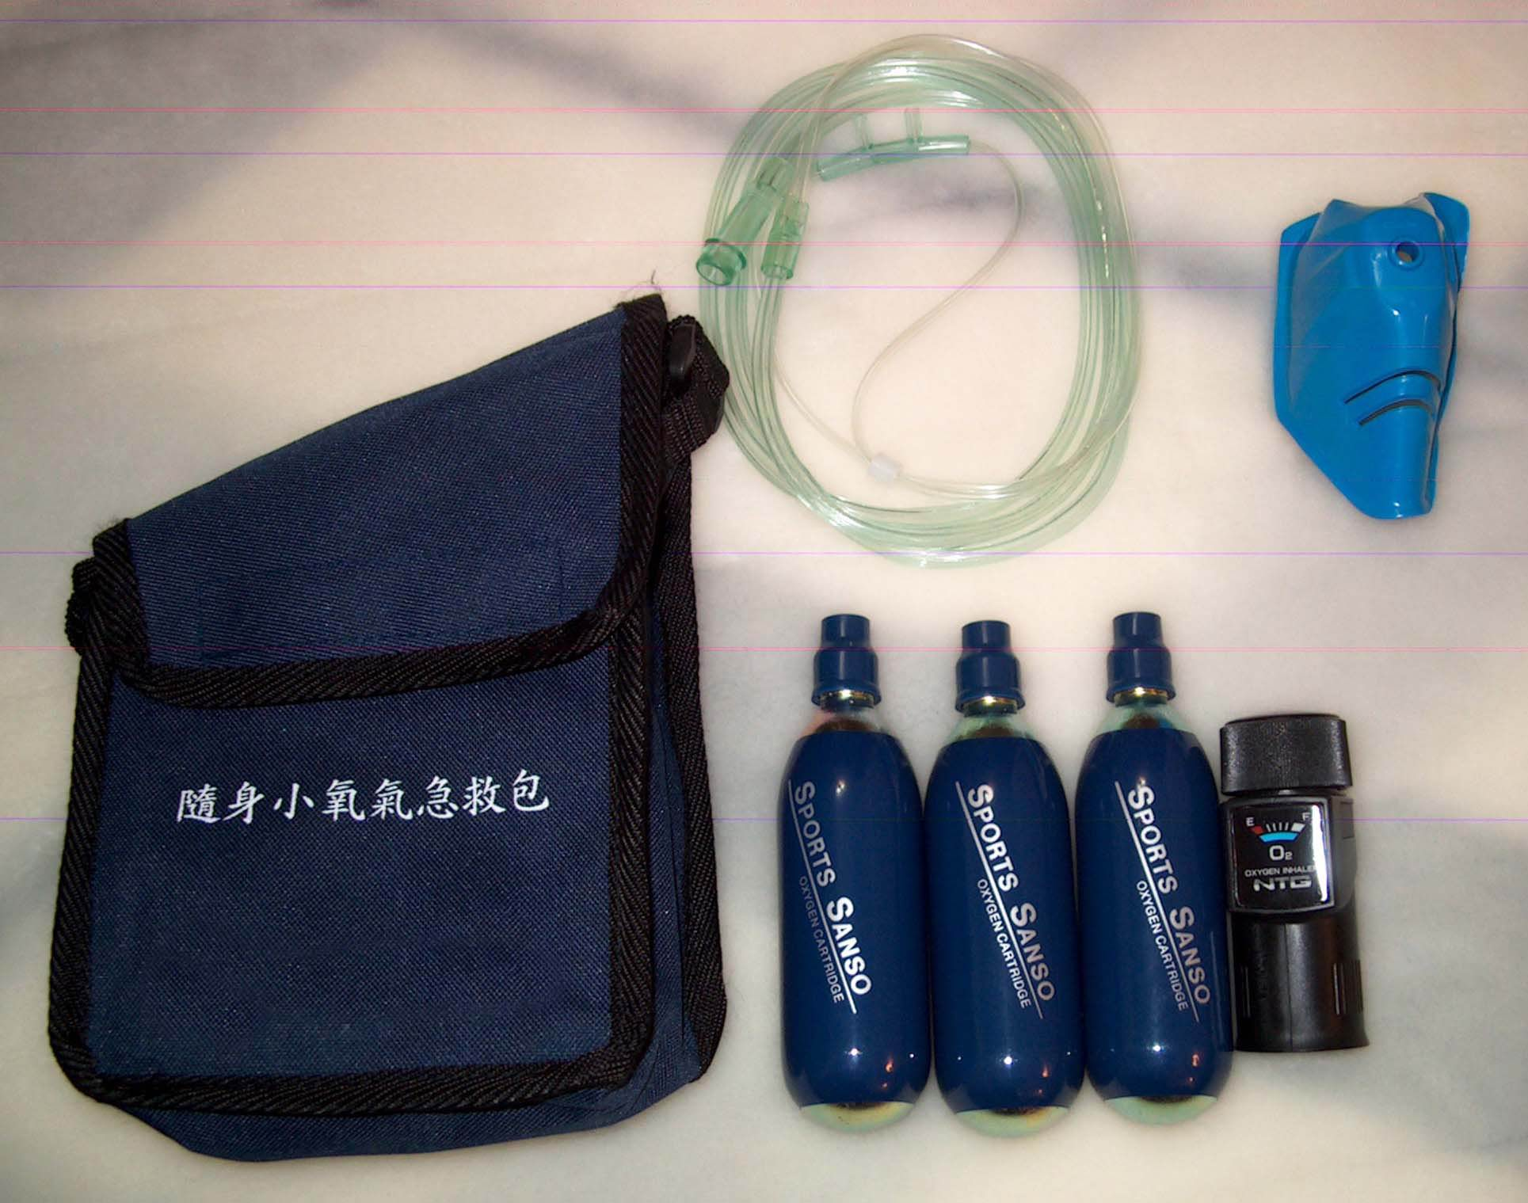
圖六 可調式頸圈

為：硬質塑膠支架、泡綿襯墊，具高頸型、一般型、短頸型、無頸型四種尺寸以供調整。
固定後，仍可測量頸動脈及緊急氣管處理。
圖七 氧氣隨身包
每包含：
1.氧氣鋼瓶三支，每支氧氣量18 公升
2.氧氣面罩一付
3.導氣鼻管一付
4.控制器(含開關、氧氣流量表、壓力存量表)一個
5. 6.

